Para el aprendizaje de la programación, he instalado UBUNTU en el portátil y he descargado el simulador Rars. Con este aprenderemos la programación en ensamblador.

Fuente: Seguiremos el tutorial de ObiJuan

<https://github.com/myTeachingURJC/2019-20-LAB-AO/wiki/L1:-Practica-1>

Lo primero que aprendemos es que en un programa, después del .text, viene el código. Luego profundizaremos mas en ello, pero por ahora sabemos que:

Con li a7, 10

Ecall

Le decimos al programa que finalice

El chip el cuál se simula es de 32 bits, lo que quiere decir que tiene 32 registros, numerados del 0 al 31. El cero es un registro especial, pues su valor siempre será cero y NO se le puede asignar otro valor.

El registro PC (Contador de programa) es otro registro especial que guarda la dirección de la siguiente instrucción a ejecutar.

**Primera instrucción: Addi**

Asigna a un registro la suma de otro registro con una constante.

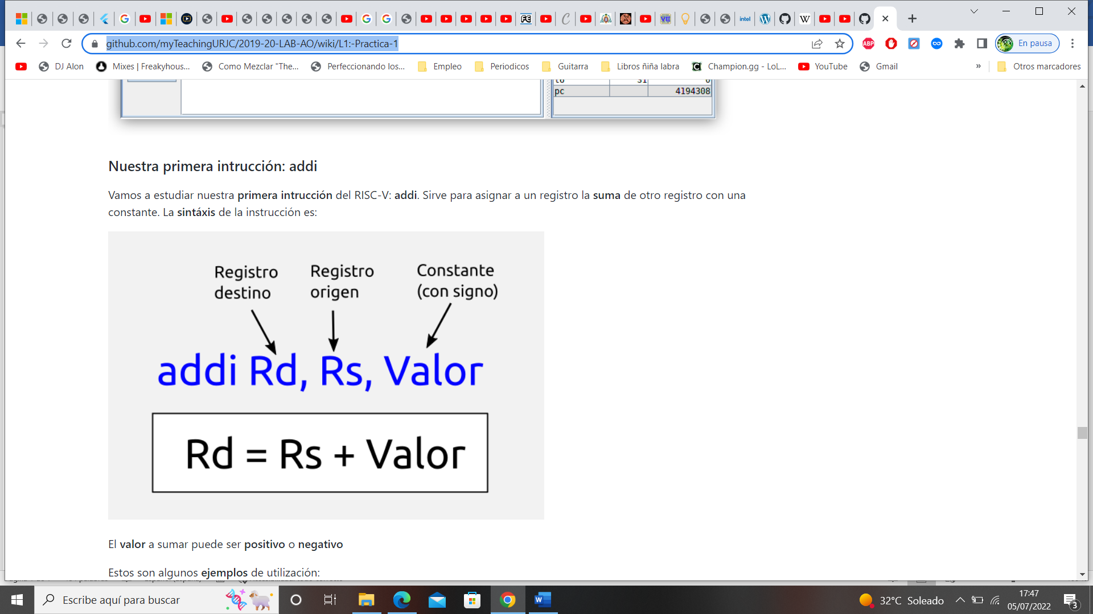

El valor a sumar puede ser positivo o negativo. Ej: Addi x2,x5,30

Para continuar debemos de saber cómo funciona un procesador. Lo que hace un procesador básicamente es ejecutar instrucciones, tú le das instrucciones y el las ejecuta, todo el tiempo está ejecutando. Él va leyendo las instrucciones de una memoria en la que se encuentran ordenadas en direcciones consecutivas.

¿Y que son las instrucciones? Son números almacenados en la memoria y que representan acciones.

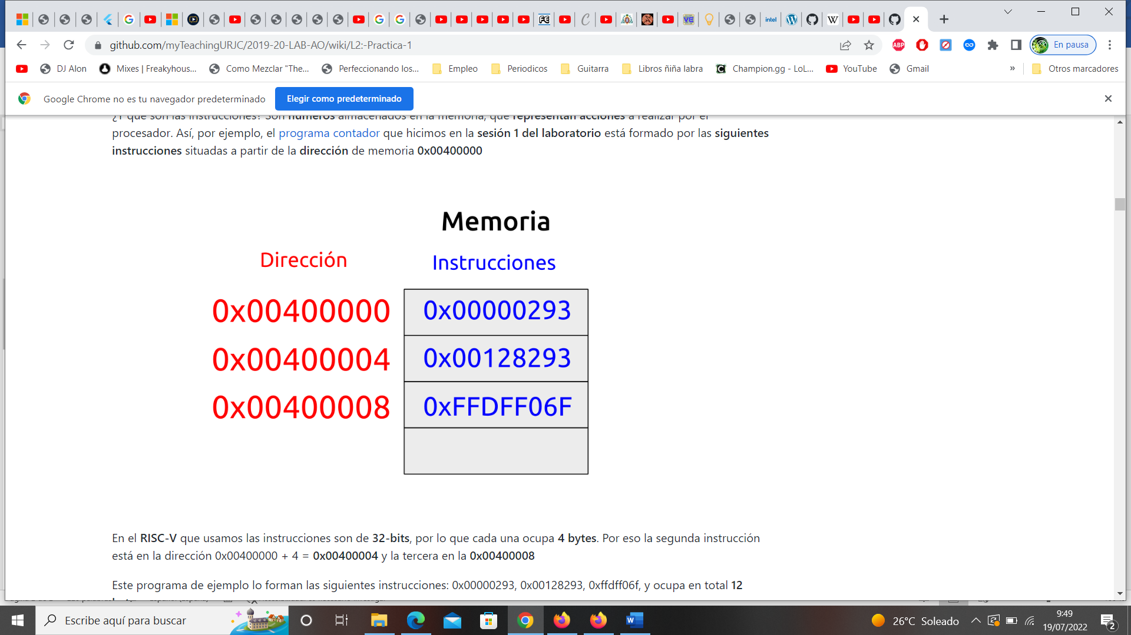

En el Risc-V que usamos, las instrucciones son de 32 bits (4 bytes) por eso las direcciones van de 4 en 4.

A cada instrucción en ensamblador se le denomina nemónico.

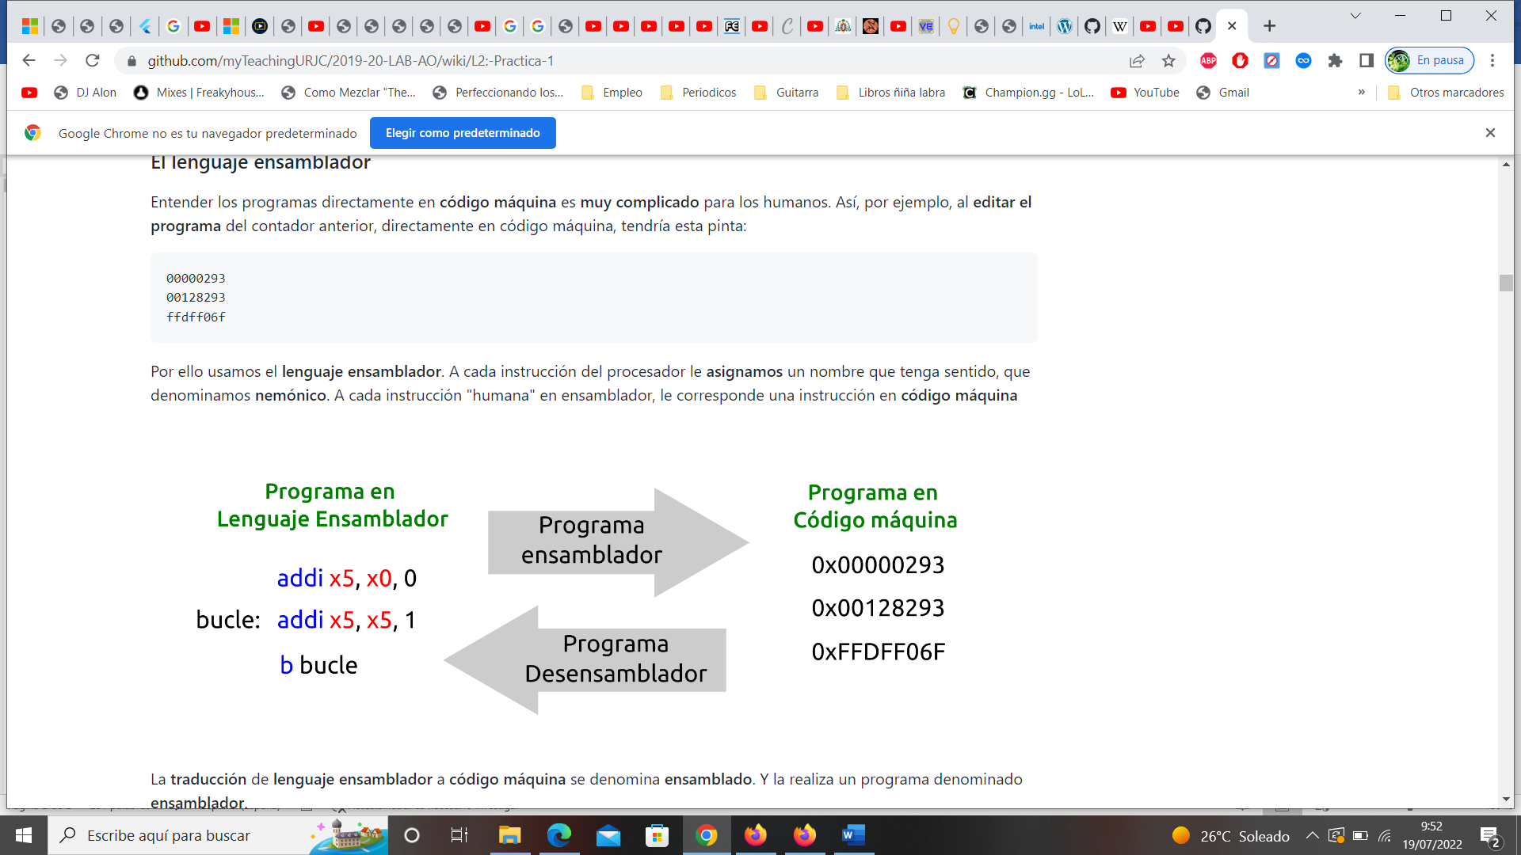

Mapa de memoria.

En el Risc-V tenemos 2 elevado a 32 direcciones en la memoria. Las direcciones donde se almacenará el programa se llama segmento de código, que en el caso de Risc-V empieza en la dirección 0x00400000.

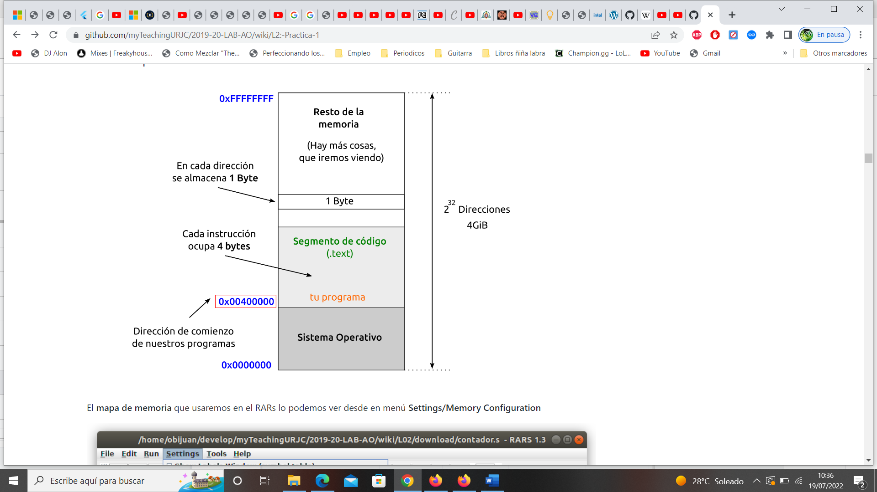

Así se verían las direcciones de comienzo de los distintos sectores de memoria del RISC-V

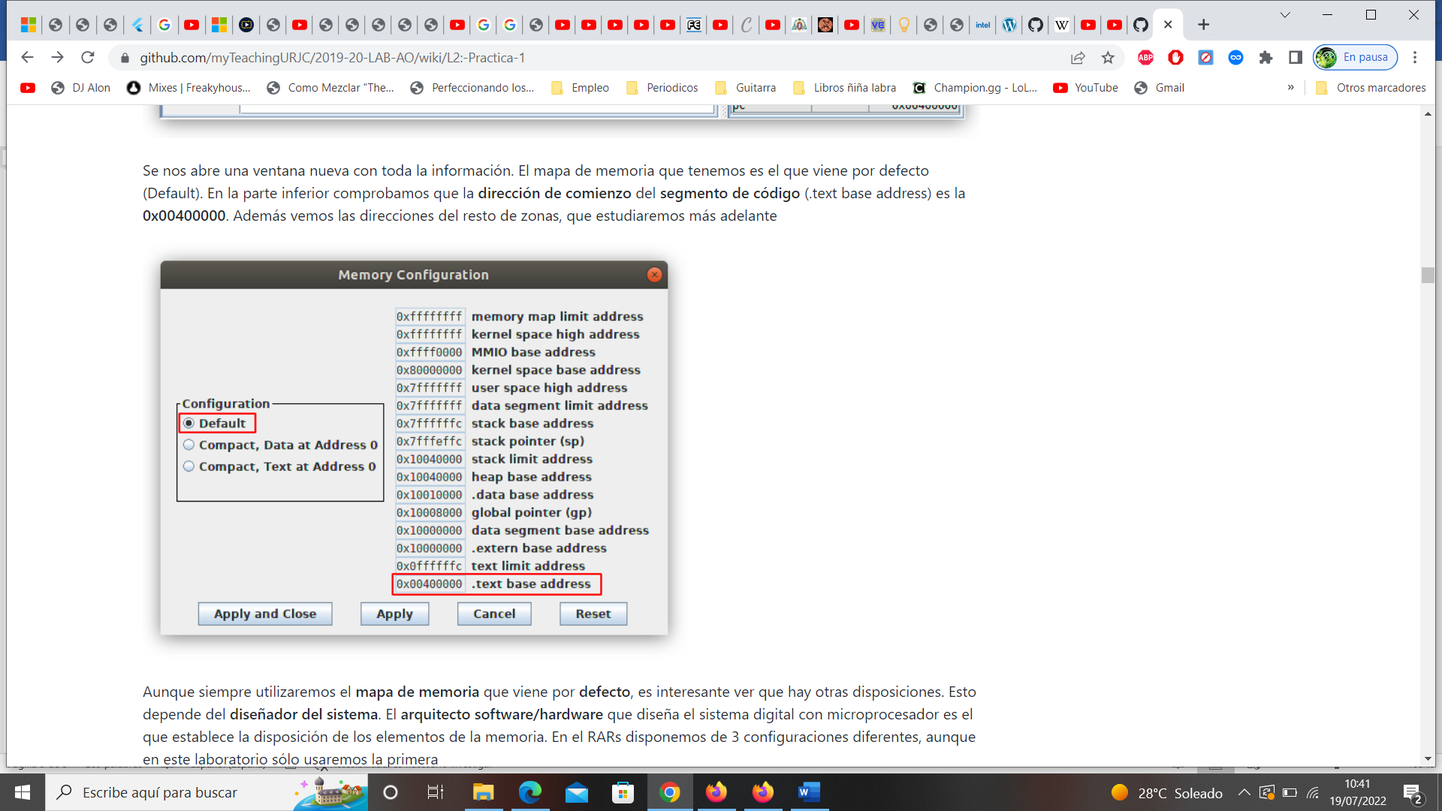

Para verlo vamos a settings->Memory configuration.

El funcionamiento del procesador es sencillo. Las instrucciones son números que se encuentran almacenados en una memoria en direcciones consecutivas. Pues el procesador lo que hace es ir en orden, leyendo y ejecutando las instrucciones. Su comportamiento es leer y ejecutar instrucciones sin parar.

Nota: Hay instrucciones que modifican el contador de programa, en este caso la siguiente instrucción podría no ser la consecutiva.

**Instrucciones**

Las instrucciones en el RISC-V son de 32 bits (4 bytes) es por ello que las direcciones van de 4 en 4, puesto que cada instrucción ocupa 4 direcciones consecutivas. Es importante que estén alineadas. Veremos que es esto más adelante.

**Nemónico:** Nombre asignado a una instrucción de máquina para nuestro entendimiento. Esto es el lenguaje ensamblador.

**Procesador de 32 bits:**  Esto es que tiene 32 registros y sus instrucciones son de 32 bits. Entonces si por ejemplo tenemos 5 instrucciones y cada instrucción son 32 bits, que son 4bytes, 5x4=20 bytes de memoria para 5 instrucciones.

En los procesadores Risc las instrucciones suelen tener la misma longitud, en cambio de los Cisc no.

**Mapa de memoria**

Para saber el número total de Bytes que podemos almacenar en memoria, es decir, el número de posiciones de memoria a las que podemos acceder, para saber ese espacio, hacemos el siguiente cálculo.

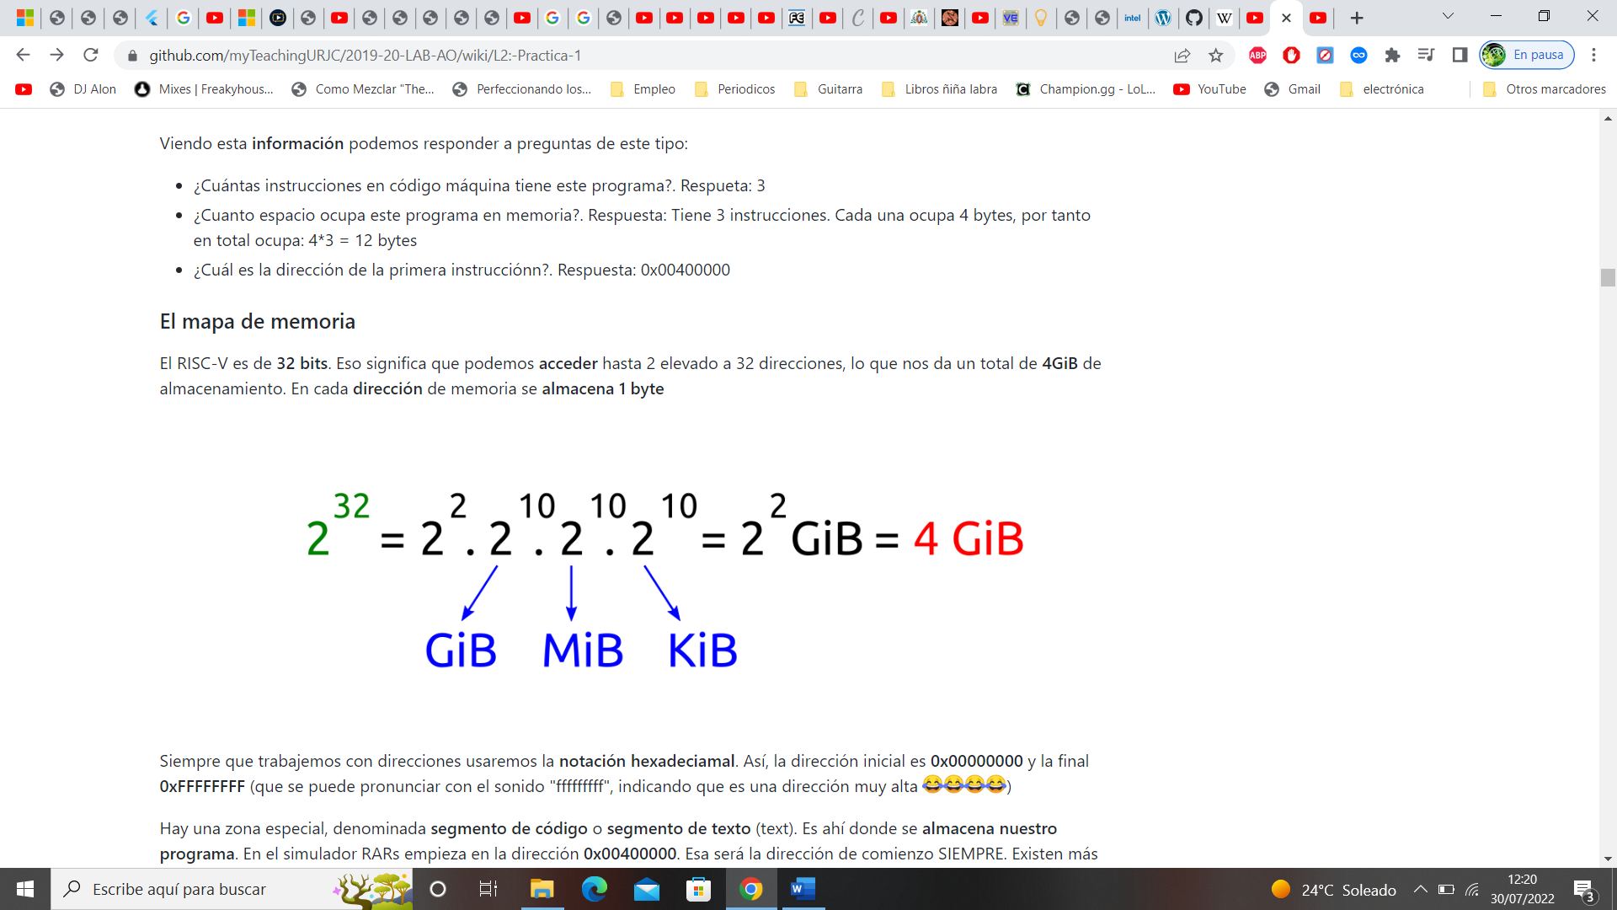

32 es porque es un procesador en este caso de 32 bits. 2 elevado a 10 es 1024, que, para ingeniería, es lo mismo que el kilo para el sistema métrico internacional.

Con lo cual tendríamos 4GB de memoria.

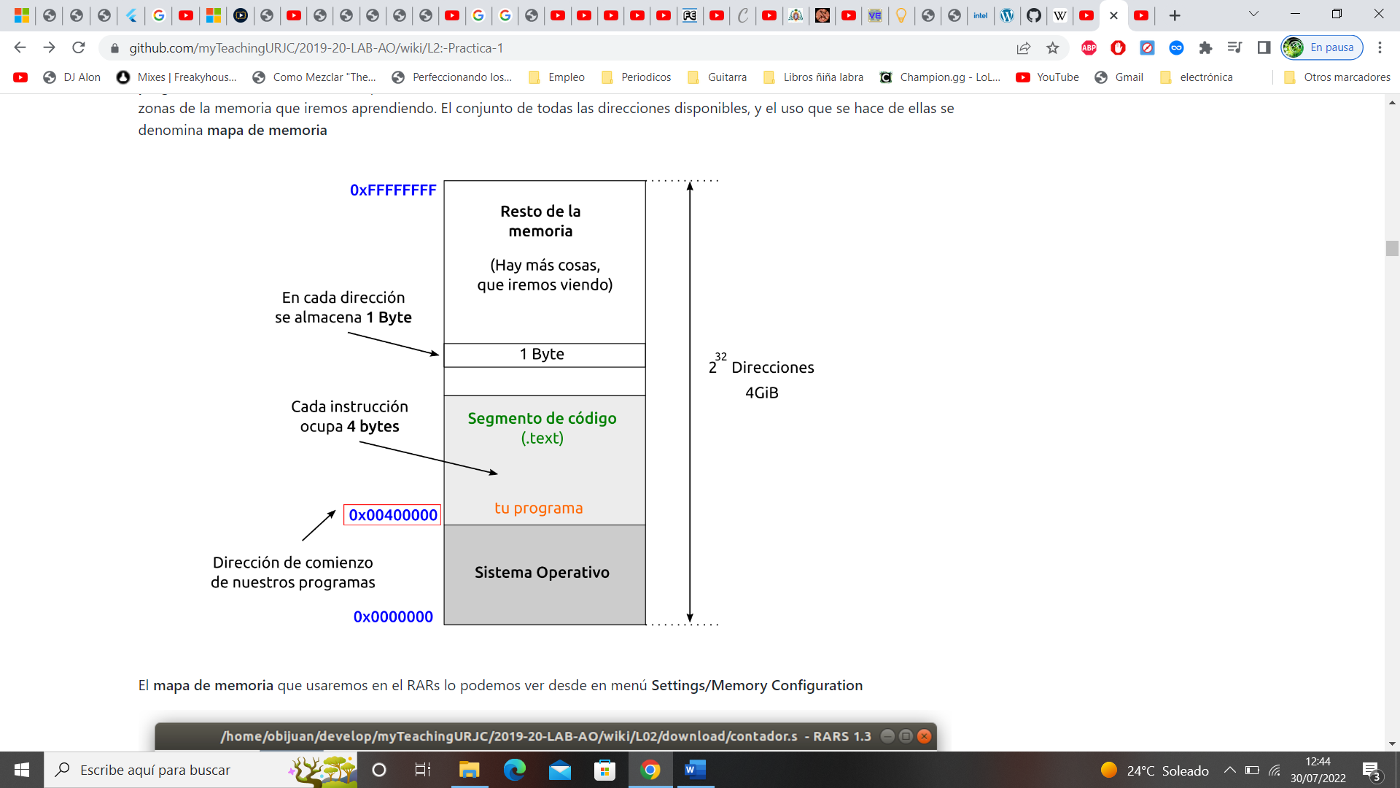

De las diferentes partes que tiene en la memoria nuestro procesador, existe una (.text) que es el segmento de código, donde se almacena el programa. En este caso para el RISC-V empieza en la dirección 0x00400000. Cada procesador tiene su manual donde te dirá como está organizado su mapa de memoria.

Si nos fijamos en el último dígito de cada dirección que hay por cada instrucción, **SIEMPRE** es múltiplo de 4, a esto se le llama estar alineada. Por lo cuál siempre terminará en 0,4,8 o C.

**La directiva .text**

Las directivas no son instrucciones, si tu las ejecutas no generan código máquina ni ocupan espacio. Son comandos para indicar al ensamblador donde tiene que escribir lo que va a continuación. Por lo general, actualmente, aunque no lo pongas, el ensamblador es lo suficientemente listo para saber a que sección debe ir, pero como aprendizaje nos viene bien ponerlo.

La directiva .text, indica al ensamblador, que lo que se escribe a continuación va en el segmento de código.

El **codigo máquina** de nuestros programas lo podemos **exportar** a un **fichero**. Esto es muy útil al trabajar con **sistemas reales**, a los que hay que cargarles el código máquina (el programa ejecutable) para que lo ejecuten

Si tenemos **una placa con un procesador RISC-V** podremos ejecutar nuestros programas en ella. Primero **simulamos** con el RARs para comprobar que todo funciona bien, luego **exportamos** el código máquina y lo **cargamos** en la placa

Para **exportar el código máquina** primero es necesario **ensamblar** el programa y luego pinchar en el botón **Dump machine code** en la barra superior

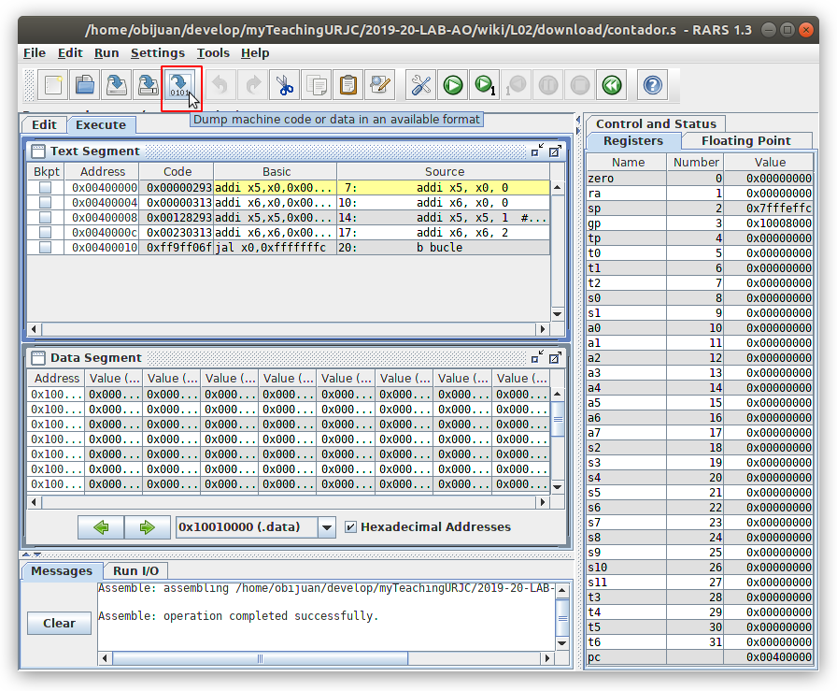

Nos aparecerá una ventana donde elegimos el formato para el fichero ejecutable. Vamos a seleccionar en el desplegable de la derecha el formato **Hexadecimal Text**. Son las instrucciones en código máquina en caracteres ASCII para poder abrirlos con un **editor de textos** cualquiera

**LITTLE ENDIAN**

Pues bien, sabiendo que para el RISC-V cada instrucción ocupa 32 bits, lo cual son 4 bytes, con lo cual son 4 direcciones. ¿Dentro de esas 4 direcciones, como se ordena la instrucción? Esto depende del fabricante y del convenio que tenga. Nuestro dispositivo utiliza el convenio Little Endian. Este convenio nos dice que en la primera dirección irá el byte de menor peso y en la ultima dirección el byte de mayor peso.

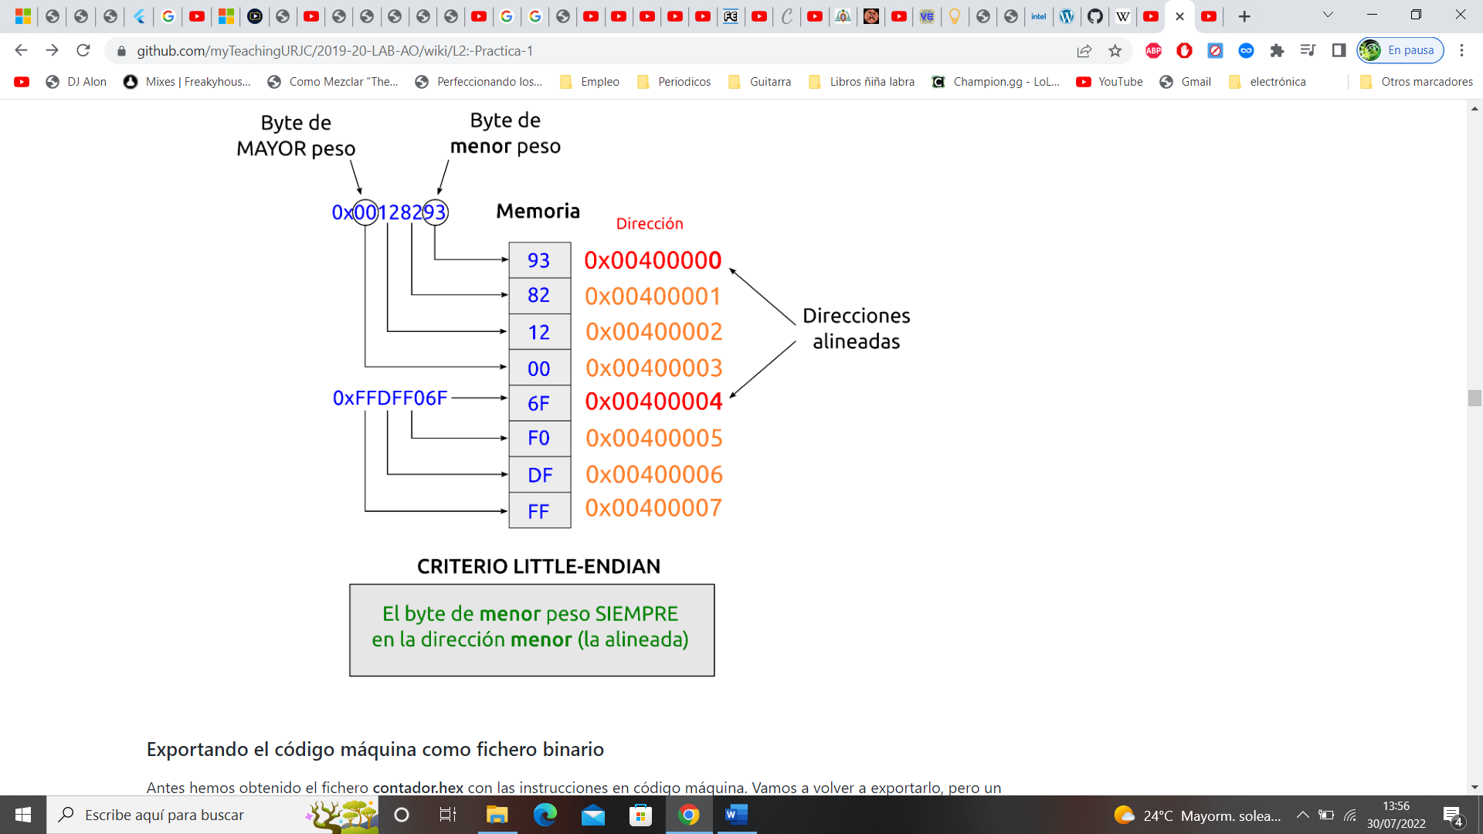

Hay un convenio que se llama big endian que es al revés, el primero es el de mayor peso.

Nota: Para leer archivos .bin, es necesario un programa especial, en Linux por ejemplo está el GHex, o el hd en la consola.

**Etiquetas**

Para definir una etiqueta, ponemos un identificador (un nombre) seguido de dos puntos. Ej; bucle:

Una etiqueta no es más que una dirección de memoria. Por ejemplo, tenemos una dirección de memoria 0x4000008 que contiene una instrucción addi x5,x5,1, entonces, para acceder a esa dirección de memoria, como recordar el número es más difícil, lo que hacemos es asignarle una etiqueta a esa dirección, de manera que cada vez que llamemos a la etiqueta, nos direccionará a la dirección que tenga asignada.

Si necesitásemos referirnos a esta dirección en alguna parte de nuestro programa, sólo hay que colocar la etiqueta sin los dos puntos al final. El ensamblador la sustituirá por la dirección correcta. Por ejemplo: b buble. Donde la b es de Branch, lo que le indica que salte a la dirección indicada por la etiqueta bucle. Es decir que salte a ejecutar la instrucción situada en la dirección 0x4000008 que es addi x5,x5,1.

Podemos definir tantas etiquetas como queramos.

**Instrucción add**